ПЛАН
РАБОТЫ МКОУ «КСОШ №5»
ПО ПРОТИВОДЕЙСТВИЮ ТЕРРОРИЗМУ И ЭКСТРЕМИЗМУ
(2017- 2018 учебный год)
Срок  проведения | Мероприятие | Ответственный
Перед каждым уроком, внеучебным и внеклассным мероприятием | Визуальная проверка помещения на наличие подозрительных предметов | Администрация
Ежедневно | Осмотр здания, территории на предмет обнаружения подозрительных предметов | Администрация
 | Проверка тревожной сигнализации, пожарной сигнализации. | Руководитель ОБЖ
 | Контроль соблюдения пропускного режима | Дежурный администратор
Еженедельно | Осмотр ограждений, калиток, замков, запоров, решеток на предмет их целостности и исправности. | Руководитель ОБЖ
Ситуационно | Контроль выполнения настоящего плана | Директор
 | Оповещение работников и учащихся школы об угрозе возникновения ЧС и проведение эвакуации | Директор
 | Изучение Положений, Инструкций, Памяток и другой документации по обеспечению безопасности в школе с вновь прибывшими работниками в течение недели после поступления. | Руководитель ОБЖ
 | Ознакомление вновь прибывших учащихся с памятками и инструкциями по обеспечению безопасности в течение недели после зачисления | Классный руководитель
 | Разработка и корректировка Паспорта безопасности школы и иной документации (памяток, планов, инструкций) по обеспечению безопасности | Руководитель ОБЖ  Педагог - организатор
Август | Документационное обеспечение (издание необходимых приказов, утверждение планов, графиков и т.п.) безопасности образовательного процесса | Директор
 | Проведение организационных мероприятий по обеспечению дополнительных мер безопасности при проведении «Дня знаний» | Руководитель ОБЖ
Сентябрь –месячник по противодействию экстремизму и терроризму «Дагестанцы против терроризма – Родина дороже». | 1. Обеспечение дополнительных мер безопасности при проведении «Дня знаний» | Руководитель ОБЖ
 | 2.Беседа с учащимися о последствиях ложных сообщений о готовящихся террористических актах | Руководитель ОБЖ
 | 3.Классные часы в начальных классах на тему: «Мир во все Мире» - 01.09.2017г. | Классные руководители.
 | 4.Открытые классные часы к 14 – летию со дня трагедии в городе Беслан. | Классные руководители.
 | 5.Внеклассное мероприятие, бандформировании в Дагестане с приглашением участника событий Саламова Магомедрасула Абусаламовича подполковника внутренней службы. | Администрация
 | 6.Беседа с учащимися 9 –х классов, направленное на профилактику проявлений экстремизма и терроризма. | Педагог – организатор
 | 7.Книжно - иллюстрированная выставка: «Борьба с терроризмом касается каждого», «Жить в мире с собой и с другими». | Библиотекарь школы
 | 8.Открытое классное мероприятие по антитеррору, посвященное памяти погибших во время террористических актов в сел. Карабудахкент. | Педагог – организатор
 | 9.Классные часы в начальных классах на темы: «Жить в мире», «Осуждаем терроризм», «нет терроризму и экстремизму», «Мы разные, но мы вместе», «Международный терроризм и его последствия». | Классные руководители
Октябрь | Проведение плановой эвакуации учащихся | Руководитель ОБЖ
Ноябрь | - Общешкольное мероприятие: «Дети Дагестана за мир во всем мире!» | Педагог - организатор
Декабрь | Проведение организационных мероприятий и обеспечение дополнительных мер безопасности новогодних мероприятий | Руководитель ОБЖ
Январь | Встреча учащихся с представителями ОДН | Педагог - организатор
Февраль | Проведение организационных мероприятий и обеспечение дополнительных мер безопасности праздника «День защитника Отечества» | Педагог – организатор  Руководитель ОБЖ
Март | Проведение организационных мероприятий и обеспечение дополнительных мер безопасности праздника «Международный женский день» | Педагог – организатор  Руководитель ОБЖ
Апрель | Встреча учащихся с представителями ОДН | Педагог – организатор  Руководитель ОБЖ
Май | Проведение организационных мероприятий и обеспечение дополнительных мер безопасности праздника «Последний звонок» | Педагог – организатор  Руководитель ОБЖ
Июнь | Проведение организационных мероприятий и обеспечение дополнительных мер безопасности на выпускных вечерах | Педагог – организатор  Руководитель ОБЖ

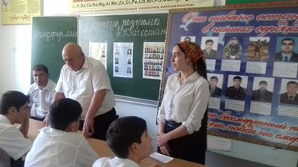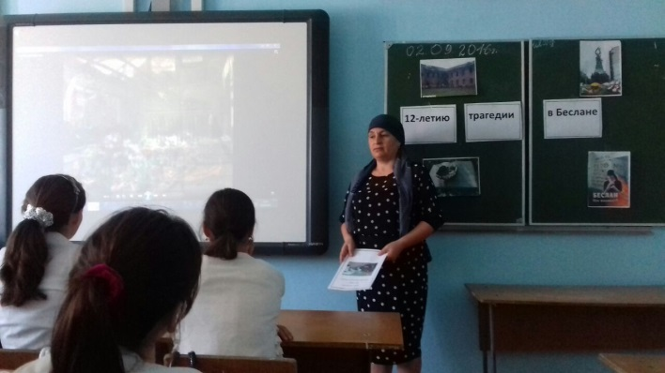

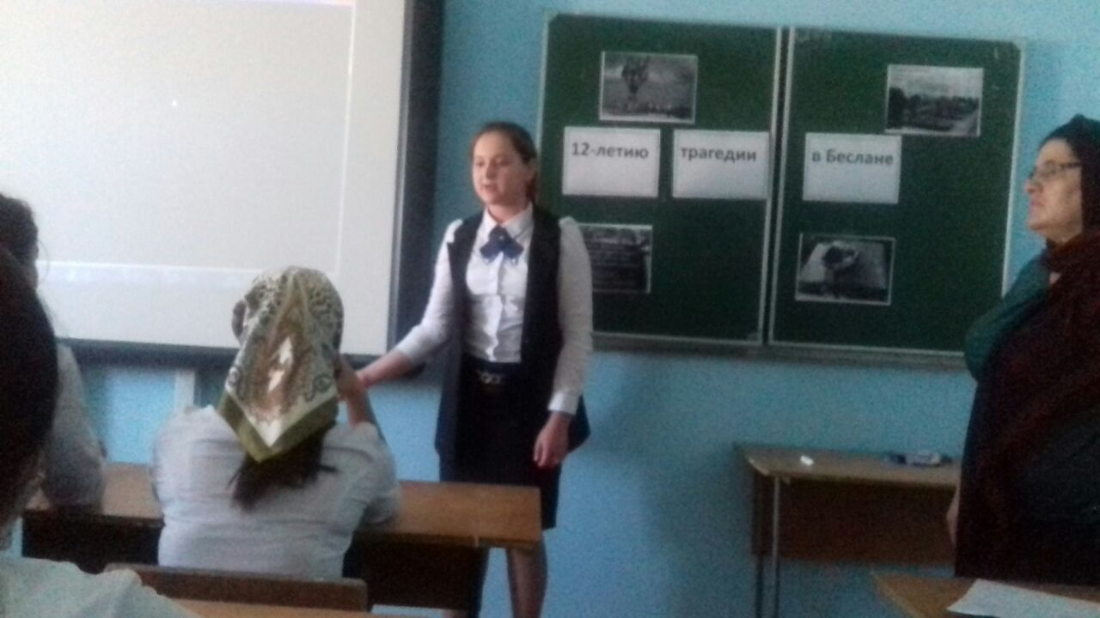

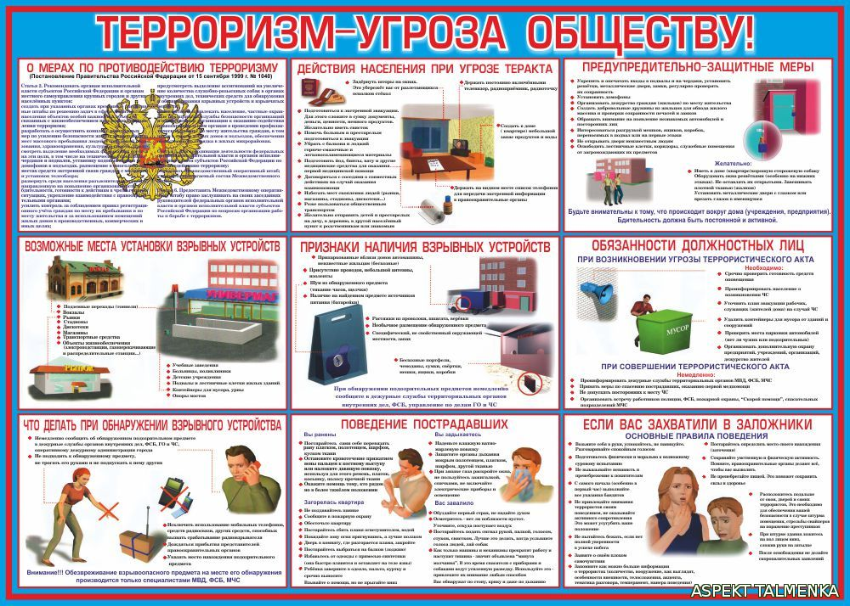

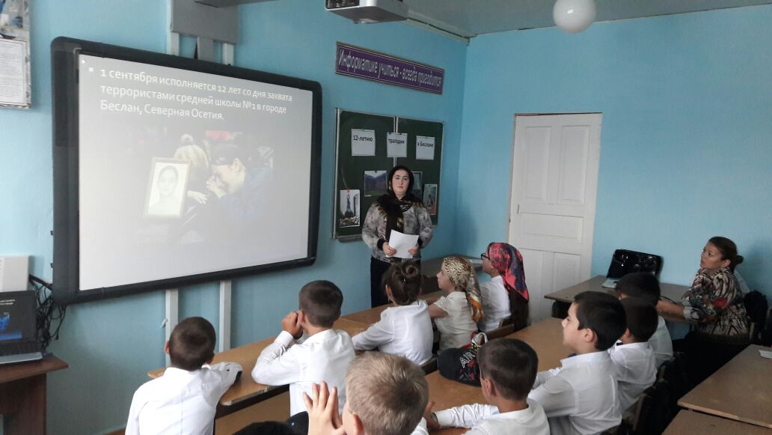

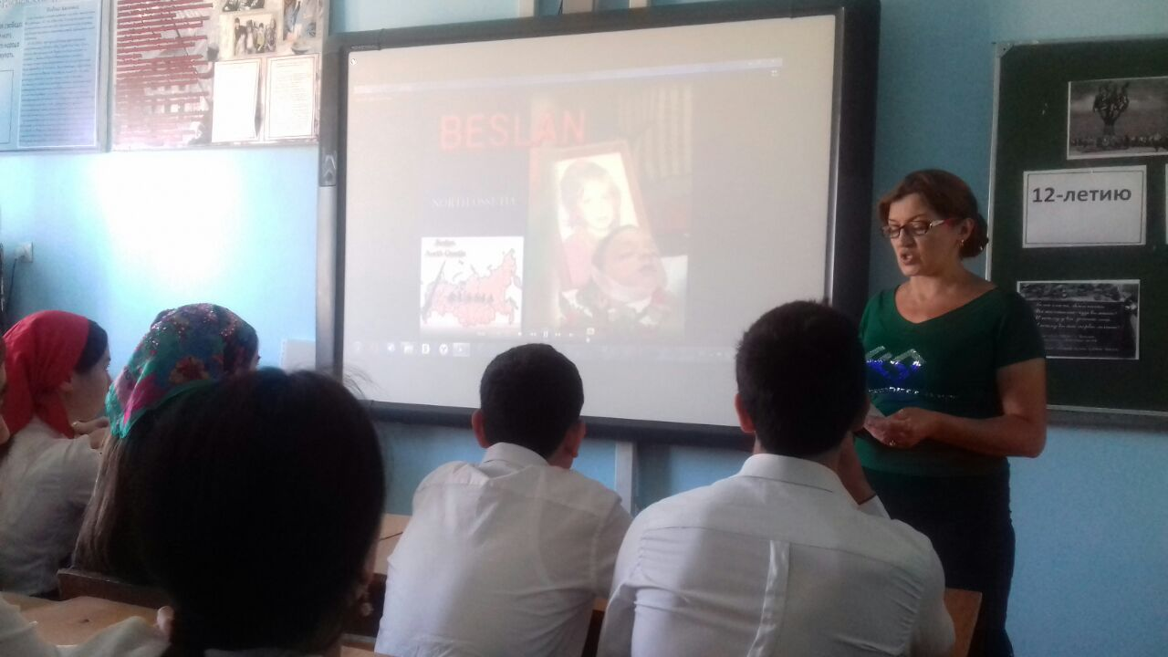

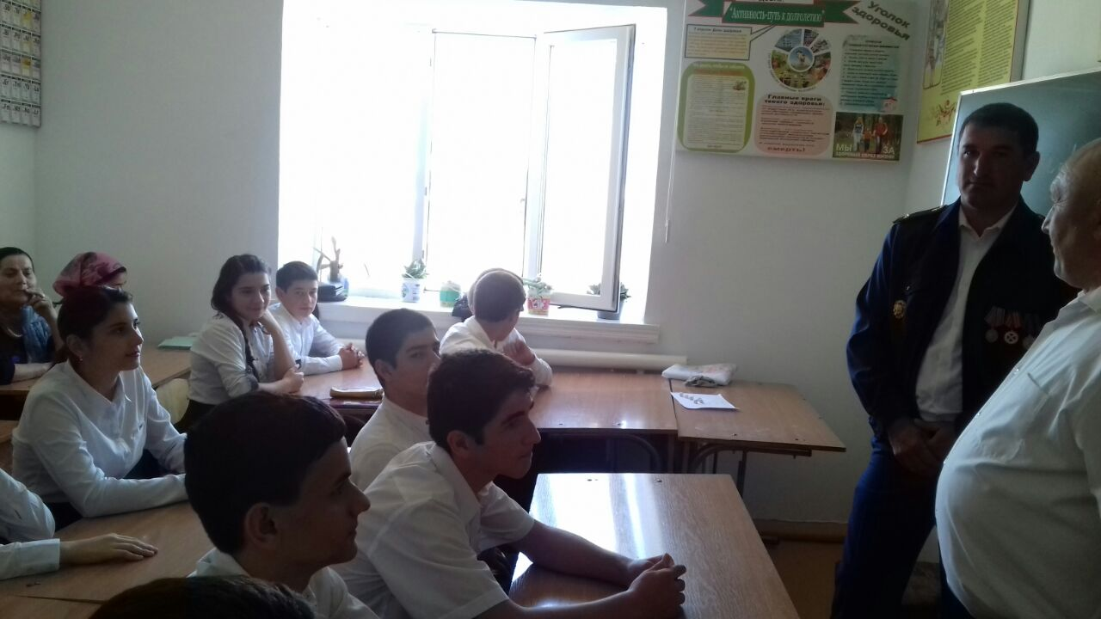

ОТЧЕТ
о проделанной работе по проведению месячника противодействию терроризму и экстремизму
МКОУ «КСОШ № 5»
с 01.09.2017г. по 03.10.2017г.

В МКОУ «КСОШ №5», по поручению Главы РД Р.Г. Абдуллатипова о проведении республиканского месячника по противодействию экстремизму и терроризму «Дагестанцы против терроризма – Родина дороже», проведены мероприятия, классные часы, беседы, встречи.
При проведении месячника по обеспечению безопасности, антитеррористической защите и противодействию экстремизму МКОУ «КСОШ № 5» руководствовались положениями Федеральных законов, Постановлений Правительства, планом мероприятий по подготовке и проведению республиканского месячника «Дагестанцы против терроризма – Родина дороже».
Для реализации комплексной программы противодействия терроризму и экстремизму была проведена следующая работа:
Цель: обеспечение безопасности обучающихся во время учебной и внеурочной деятельности путем повышения безопасности их жизнедеятельности.
1.Совещания по вопросам противодействия терроризму и экстремизму.
2.Совещание с педагогическим составом школы.
3.Инструктажи, практические занятия по эвакуации учащихся.
4.Проводились проверки состояния антитеррористической защищенности и пожарной безопасности помещений в МКОУ «КСОШ №5».
5.Ежедневно производится обход школы. Кроме этого сторожами проводится проверка в ночное время не менее двух раз.
6.Проводится профилактика пожарной сигнализации.
7.Разработка документации по антитеррористической защищенности школы, инструкций и памяток завершена. Выполняется текущая работа по обновлению и переработке документов.

Проведенная работа | Сроки | Класс | Ответственные
1. Классные часы в начальных классах на тему: «Мир во все Мире». | 01.09.2017г. | 1 -4 | Классные руководители.
2. Беседа с учащимися о последствиях ложных сообщений о готовящихся террористических актах | 06.09.2017г. | 1 -10 | Руководитель ОБЖ  Абдуллагатов Ч.М.
3.Открытые классные часы к 12 – летию со дня трагедии в городе Беслан. | 02.09.2017г. | 6 | Хыдырбекова У.А.
 |  | 7 | Исрапилова А.А.
 |  | 8 | Ахмедова Н.Д.
 |  | 9 «а» | Керимова Р.И.
 |  | 10 | Абдулхаликова Б.А.
4.Внеклассное мероприятие, посвященное к 17 – летию разгрома бандформировании в Дагестане с приглашением участника событий Саламова Магомедрасула Абусаламовича подполковника внутренней службы. | 03.09.2017г. | 9 -10 | Зайналов К.А.
5.Беседа с учащимися 9 –х классов, направленное на профилактику проявлений экстремизма и терроризма. | 24.09.2017г. | 8 -9 | Педагог – организатор  Кискагаджиева Б.А.
6.Книжно - иллюстрированная выставка: «Борьба с терроризмом касается каждого», «Жить в мире с собой и с другими». | 27.09.2017г. |  | Библиотекарь школы  Идрисова Дж.М.
7.Открытое классное мероприятие по антитеррору, посвященное памяти погибших во время террористических актов в сел. Карабудахкент. | 30.09.2017г. | 7 -8 | Педагог – организатор  Кискагаджиева Б.А.
8.Классные часы в начальных классах на темы: «Жить в мире», «Осуждаем терроризм», «Нет терроризму и экстремизму», «Мы разные, но мы вместе», «Международный терроризм и его последствия». |  | 2 -4 | Классные руководители
9.Проведено общешкольное родительское собрание, на котором освещается вопрос по комплексной безопасности и был представлен доклад на тему: «Терроризм - главная угроза человечеству». | 16.09.2017г. |  | Педагог – организатор  Кискагаджиева Б.А.
10. Проведена встреча с работником из УО Салиховым С. М. по противодействию экстремизму и терроризму «Дагестанцы против терроризма – Родина дороже». | 14.10.2017г. | 9 -10 | Педагог – организатор – Кискагаджиева Б.А

Классные часы проведены с целью укрепления ценностных ориентиров учащихся на сочувствие, сопереживание, культуру мира. Классные руководители показали учащимся на примере реального трагического события, что такое взаимопомощь, взаимовыручка и героизм.
Согласно приказу под № 684 14 октября 2017 г. в МКОУ «КСОШ №5» проведена встреча с работником из УО Салиховым С. М. по противодействию экстремизму и терроризму «Дагестанцы против терроризма – Родина дороже». В мероприятии были охвачены учащиеся 9 -10 классов. Также в мероприятии приняли участие: директор школы – Ильясова Н.М., педагог – организатор – Кискагаджиева Б.А., классные руководители – Абдулхаликова Б.А., Ахмедова А.П.

